
ТЕХНИЧЕСКИ УНИВЕРСИТЕТ – ВАРНА
Факултет по изчислителна техника и автоматизация
Катедра „СИТ“
СЕМЕСТРИАЛЕН ПРОЕКТ
по дисциплината Уеб програмиране
на тема “Магазин”
Вариант 4

Изготвил: Теодора Стойчева
Специалност: СИТ
Група: 4-б
Факултетен номер: 22621693
2024

Задание
Да се проектира и реализира Web система на PHP за магазин, която да съхранява следната информация:
- Служител – име, позиция, телефон
- Клиент – име, телефон
- Продукт – име, група, единична цена, брой
- Продажба – продукт, клиент, служител, дата, цена
- Доставки – продукт, група, цена при доставка, брой, доставчик
- Доставчик – име, ЕИК
Правила:
- Всеки продукт принадлежи на една група
- Всеки клиент може да закупи много продукти
Системата реализира следните функционалности:
1. Въвеждане, корекции, изтриване на данни чрез HTML форми.
2. Търсене/закупуване на продукти по: цена, име, група.
3. Справки за продажби за период.
4. Справки за продажби за служител, подредени по дата.
5. Справки за продажби за клиент.
6. Топ 5 класация по продажби на продукти.
7. Справки за доставени продукти на определена дата.
8. Справки за доставки от определен доставчик.

3.Модели
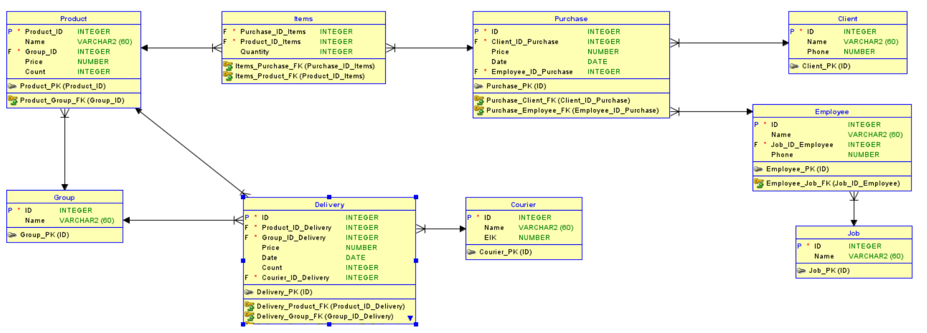
  - Релационен модел

  - Логически модел
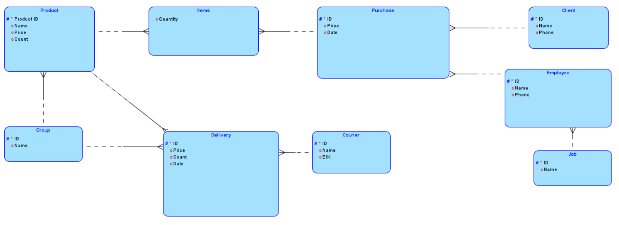

.

4.Извадки и пояснения по изготвеното уеб приложение

4.1. Заглавна страница – index.php
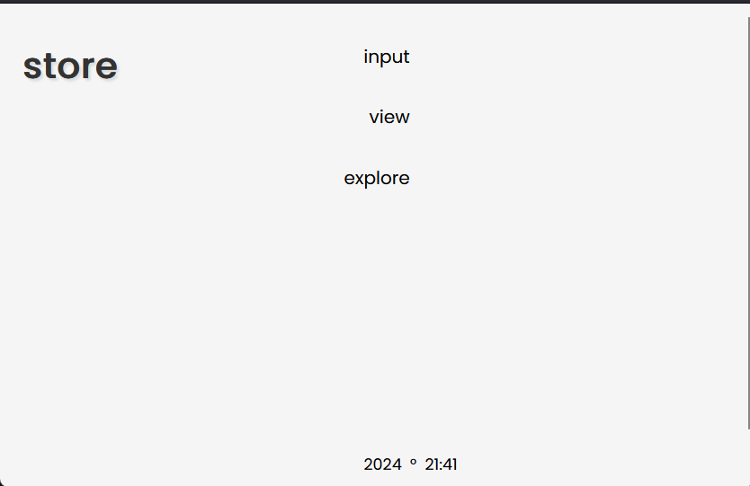

На титулярната страница са разположени заглавие и три бутона, препращащи към основните функционалности на програмата – въвеждане на данни, изобразяването им в таблици и обработването на заявки към тях.
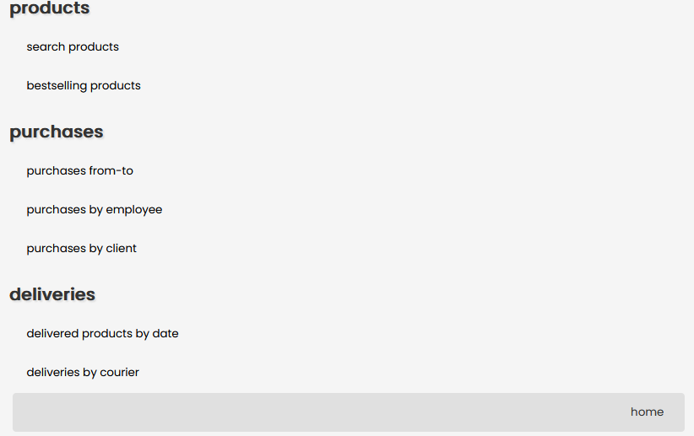

4.2. Три основни менота – input.php, print.php, queries.php

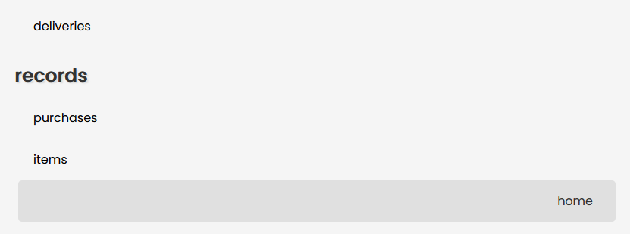

Интерфейсът на менютата с бързи връзки за въвеждане и разглеждане на данни е един и същ, а в този за достъпване на заявките информацията е групирана логически. Страниците съдържат и бутон за връщане към заглавната страница.

4.3. Въвеждане на данни
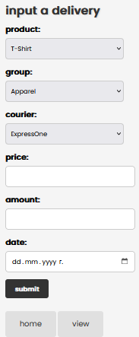
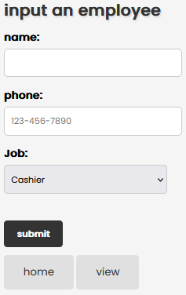
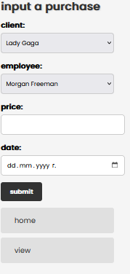
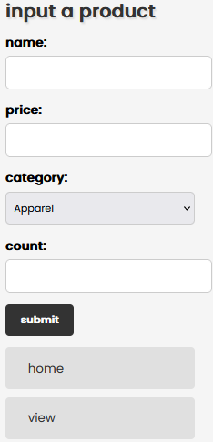
Въвеждането се осъществява посредством HTML формуляри и позволява достъпване на данни от втора таблица при попълване на такава, в която те се изискват. При натискане на бутон за изпращане на формуляр се създава SQL заявка, която обработва данните и ги съхранява в съответната таблица. Всяка страница за въвеждане съдържа хипервръзки към заглавната страница и към страницата за визуализация на данните в табличен вид.

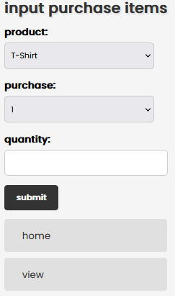
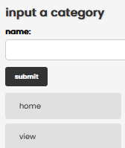
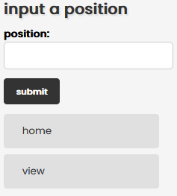
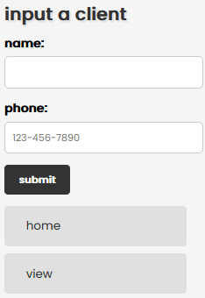
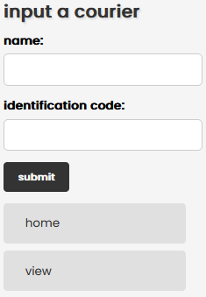

4.4. Визуализиране на данни
Данните се достъпват от базата чрез PHP скриптове и се форматират в таблици в HTML документи. Всяка страница съдържа таблица с отговарящите й данни, хипервръзки към заглавната страница и към съответните страници за редактиране и изтриване на данните от базата.
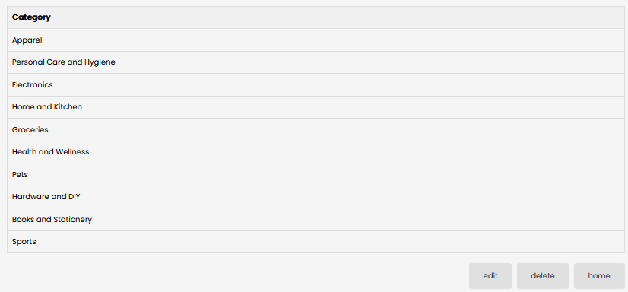

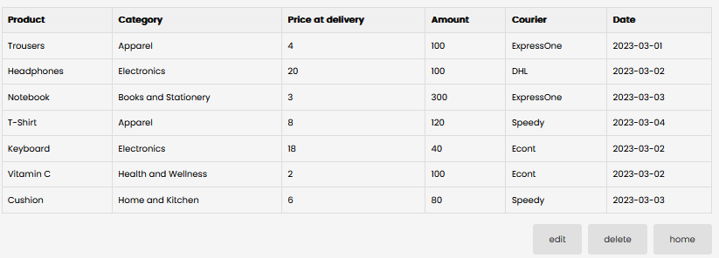

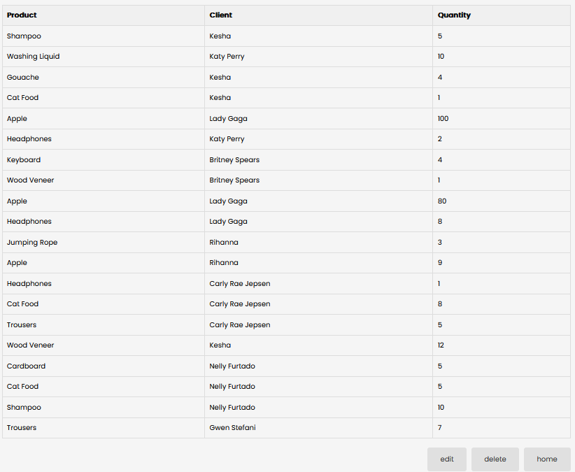

4.5. Редактиране на данни
Редактирането на информацията в таблиците е осъществено чрез формуляри, които приемат уникален за таблицата параметър като заглавен за реда, в който ще се случват редакциите, и предоставят възможност на потребителя да въведе нова стойност за всички останали полета. В таблица със само една възможна за редактиране стойност, формулярът е изготвен подобаващо. При изпращане на данните се изготвя заявка, която открива избраните полета в съответната таблица и заменя стойностите им с новите въведени, като потребителя се известява своевременно за статуса на редакцията. Страниците съдържат препратки към заглавната страница и тази за визуализиране на информацията.
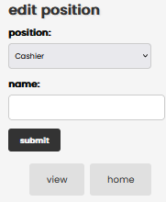
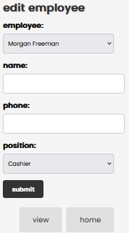
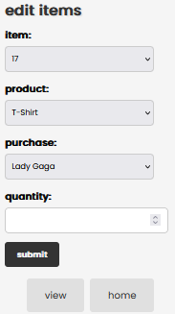

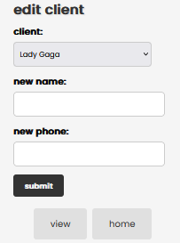

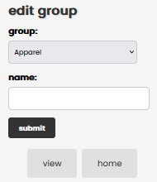

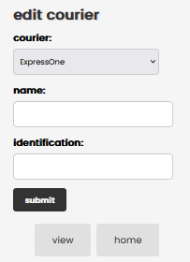
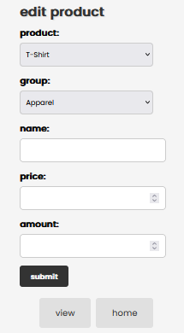

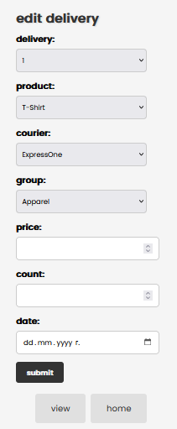

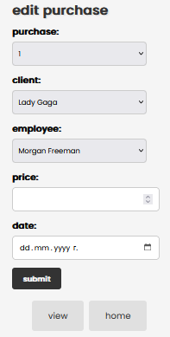

4.6. Изтриване на данни
Изтриването на данни се изпълнява, като чрез формуляр се приема избора на потребителя кой ред от принтираната на екрана таблица да изтрие – изборът е осъществен чрез асоцииране на радио бутони с всеки ред от таблицата. При обработване на заявката в частни случаи, които го налагат, се извършва проверка как изтриването на информация ще повлияе на съдържанието на свързани таблици, а след това избрания ред се изтрива. Страниците съдържат препратки към началото и към съответната страница за визуализация.
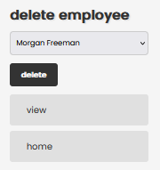
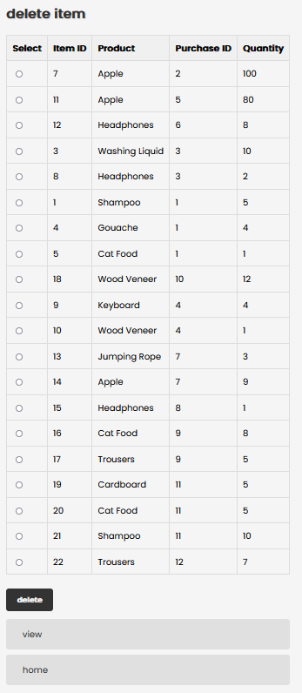
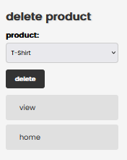

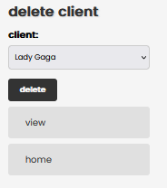

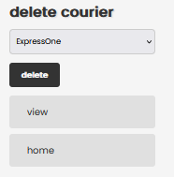

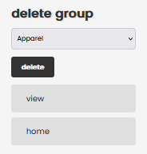

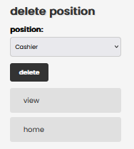

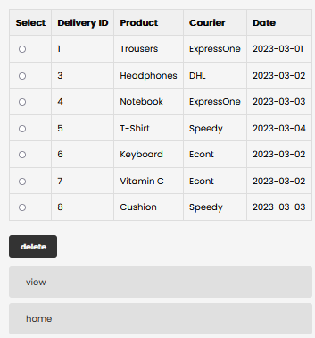

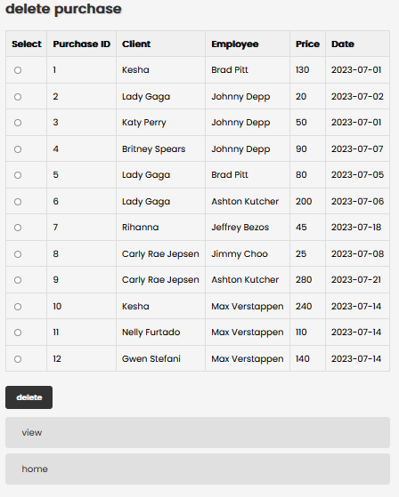

4.7. Изпълнение на заявки
Всички заявки изискват от потребителя да въведе допълнителна информация или да активира бутон, за да се изпълнят. Организирани са в отделни HTML документи във формуляри, които насочват към условието на заявката и предоставят полета за въвеждане на допълнителни данни.
Примерно действие на някои заявки:
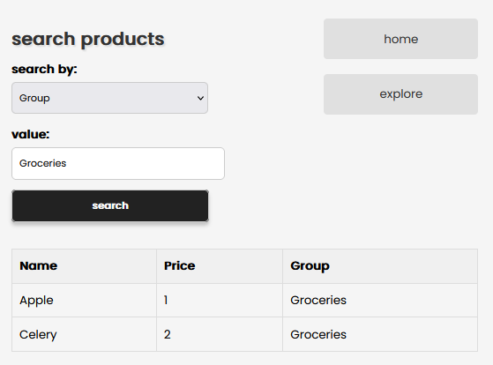

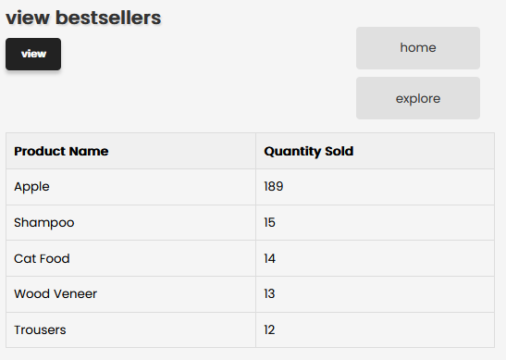

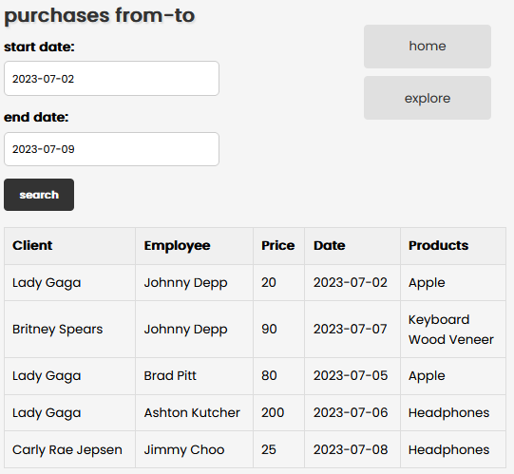

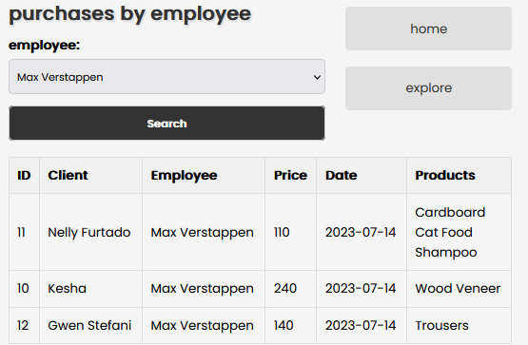

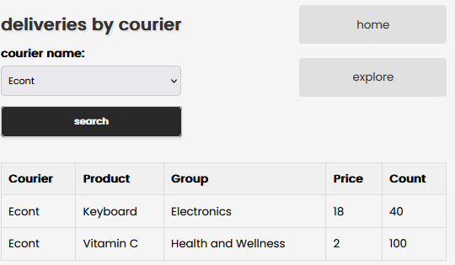

5. Моменти в реализацията
5.1. Разделяне на обработващата логика
Тъй като за всяка отделна таблица са необходими няколко обработващи скрипта, които да позволяват въвеждане, принтиране, редактиране и изтриване на данни чрез различно обособени формуляри, се налага създаването на три отделни файла, логически прилежащи на всяка таблица.
Примерни формуляри за въвеждане, редактиране, изтриване и принтиране на група продукти:
Въвеждане:
<!DOCTYPE html>
<html>
<head></head>
<body>
<form action="inputGroups.php" method="post">
<h2>input a category</h2>
<div class="form-group">
<label for="name">name:</label>
<input type="text" name="name" required><br>
</div>
<div class="form-group">
<input type="submit" value="submit" name="groups"><br>
</div>
<a href='../index.php' class="home-link">home</a>
<a href='../print/printGroups.php' class="home-link">view</a>
</form>
</body>
</html>
Редактиране:
<form action="editGroups.php" method="post">
<h2>edit group</h2>
<div class="form-group">
<label for="groupId">group:</label>
<select name="groupId" required>
<?php
include '../config.php';
$conn = new mysqli($servername, $username, $password, $dbname);

if ($conn->connect_error) {
die("Connection failed: " . $conn->connect_error);
}

$sql = "SELECT id, name FROM groups";
$result = $conn->query($sql);

if ($result->num_rows > 0) {
while($row = $result->fetch_assoc()) {
echo "<option value='" . $row["id"] . "'>" . $row["name"] . "</option>";
}
} else {
echo "<option value=''>No groups available</option>";
}

$conn->close();
?>
</select><br>
</div>

<div class="form-group">
<label for="newName">name:</label>
<input type="text" name="newName" required><br>
</div>

<div class="form-group">
<input type="submit" value="submit" name="editGroup"><br>
</div>

<div class="links-container">
<a href='../print/printGroups.php' class="home-link">view</a>
<a href='../index.php' class="home-link">home</a>
</div>
</form>

Изтриване:
<form action="deleteGroups.php" method="post">
<div class="form-group">
<h2>delete group</h2>
<label for="groupId"></label>
<select name="groupId" required>
<?php
include '../config.php';
$conn = new mysqli($servername, $username, $password, $dbname);

if ($conn->connect_error) {
die("Connection failed: " . $conn->connect_error);
}

$sql = "SELECT id, name FROM groups";
$result = $conn->query($sql);

if ($result->num_rows > 0) {
while($row = $result->fetch_assoc()) {
echo "<option value='" . $row["id"] . "'>" . $row["name"] . "</option>";
}
} else {
echo "<option value=''>No groups available</option>";
}

$conn->close();
?>
</select><br>
</div>
<div class="form-group">
<input type="submit" value="delete" name="deleteGroup"><br>
</div>
<div class="links-container">
<a href='../print/printGroups.php' class="home-link">view</a>
<a href='../index.php' class="home-link">home</a>
</div>
</form>

Визуализация:
<body>
<?php
include "../config.php";
$conn = new mysqli($servername, $username, $password, $dbname);
if ($conn->connect_error) {
die("Connection failed: " . $conn->connect_error);
}

$sql = "SELECT * FROM groups";
$result = $conn->query($sql);
echo "<div class='table-container'>";
echo "<table border='1'>";
echo "<tr><th>Category</th></tr>";
if ($result->num_rows > 0) {
while($row = $result->fetch_assoc()) {
echo "<tr>";
echo "<td>".$row['name']."</td>";
echo "</tr>";
}
} else {
echo "<tr><td colspan='1'>0 results</td></tr>";
}
echo "</table>";
echo "</div>";
$conn->close();
?>
<div class="links-container">
<a href='../edit/editGroups.php' class="home-link">edit</a>
<a href='../delete/deleteGroups.php' class="home-link">delete</a>
<a href='../index.php' class="home-link">home</a>
</div>
</body>
</html>

5.2. Заявки
Всички заявки, които проектът поддържа, изискват свързване на отделните таблици поетапно и обработване на получаваната информация, като понякога тя се съхранява във временни променливи, за да се визуализира успешно. Тези справки се подават към базата данни под формата на SQL заявки и използват различни клаузи и инструкции.
Примерна реализация на заявка за принтиране на продажбите, извършени от конкретен служител, включително продуктите в тях, подредени във възходящ ред:
Формуляр:
<body>
<div class="form-container">
<form action="purchasesForEmployeeDateASC.php" method="post">
<h2>purchases by employee</h2>
<div class="form-group">
<label for="employeeName">employee:</label>
<select name="employeeName" required>
<?php
include '../config.php';

$sql = "SELECT name FROM employees";
$result = $conn->query($sql);

if ($result->num_rows > 0) {
while($row = $result->fetch_assoc()) {
echo "<option value='" . $row["name"] . "'>" . $row["name"] . "</option>";
}
} else {
echo "<option value=''>No employees available</option>";
}
?>
</select><br>
</div>
<div class="form-group">
<input type="submit" value="Search" name="purchasesForEmployeeDateASC"><br>
</div>
<div class="links-container">
<a href="../index.php" class="home-link">home</a>
<a href="../queries.php" class="home-link">explore</a>
</div>
</form>
</div>
</body>

Принтиране на резултата в таблица до колоната, указваща продуктите:
<?php
include '../config.php';

if (isset($_POST['purchasesForEmployeeDateASC'])) {
$employeeName = $_POST['employeeName'];

$conn = new mysqli($servername, $username, $password, $dbname);
if ($conn->connect_error) {
die("Connection failed: " . $conn->connect_error);
}

$sql = "SELECT purchases.*, clients.name AS clientName, employees.name AS employeeName
FROM purchases
INNER JOIN clients ON purchases.clientsKey = clients.id
INNER JOIN employees ON purchases.employeesKey = employees.id
WHERE employees.name = ?
ORDER BY purchases.dateOf ASC";
$stmt = $conn->prepare($sql);
$stmt->bind_param("s", $employeeName);
$stmt->execute();
$result = $stmt->get_result();

echo "<table border='1'>";
echo "<tr><th>ID</th><th>Client</th><th>Employee</th><th>Price</th><th>Date</th><th>Products</th></tr>";
if ($result->num_rows > 0) {
while ($row = $result->fetch_assoc()) {
echo "<tr>";
echo "<td>" . $row['id'] . "</td>";
echo "<td>" . $row['clientName'] . "</td>";
echo "<td>" . $row['employeeName'] . "</td>";
echo "<td>" . $row['price'] . "</td>";
echo "<td>" . $row['dateOf'] . "</td>";
echo "<td>";

Принтиране на съответните за покупката продукти:
$purchaseId = $row['id'];
$sql_items = "SELECT products.name
FROM items
INNER JOIN products ON items.productsKey = products.id
WHERE items.purchasesKey = ?";
$stmt_items = $conn->prepare($sql_items);
$stmt_items->bind_param("i", $purchaseId);
$stmt_items->execute();
$result_items = $stmt_items->get_result();
if ($result_items->num_rows > 0) {
while ($item_row = $result_items->fetch_assoc()) {
echo $item_row['name'] . "<br>";
}
} else {
echo "No products";
}
$stmt_items->close();
echo "</td>";
echo "</tr>";
}
} else {
echo "<tr><td colspan='6'>No purchases found for '$employeeName'.</td></tr>";
}
echo "</table>";

$stmt->close();
$conn->close();
}
?>

